ПРОЕКТ
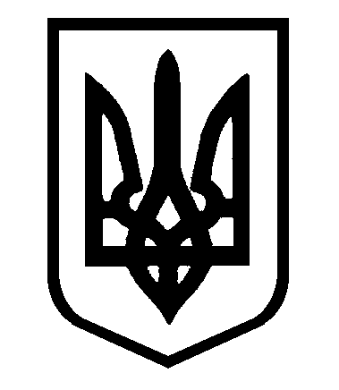

У К Р А Ї Н А
НОВООДЕСЬКА МІСЬКА РАДА
МИКОЛАЇВСЬКОГО РАЙОНУ МИКОЛАЇВСЬКОЇ ОБЛАСТІ

РІШЕННЯ №

21 січня 2021 року
ІVсесія восьмого скликання

Про затвердження Положення про управління
освіти Новоодеської міської ради в новій редакції

Відповідно до частини четвертої статті 54 Закону України "Про місцеве самоврядування в Україні", міська рада
ВИРІШИЛА:
1. Затвердити Положення про управління освіти Новоодесько міської ради в новій редакції (додаток 1).
2. Вважати таким, що втратило чинність, рішення Новоодеської міської ради від 17 листопада 2020 року № 1 «Про затвердження положення про реєстрацію управління освіти Новоодеської міської ради».
3. Контроль за виконанням цього рішення покласти на постійну комісію міської ради з гуманітарних питань (Андрєєв В.А.).

Міський голова Олександр ПОЛЯКОВ

